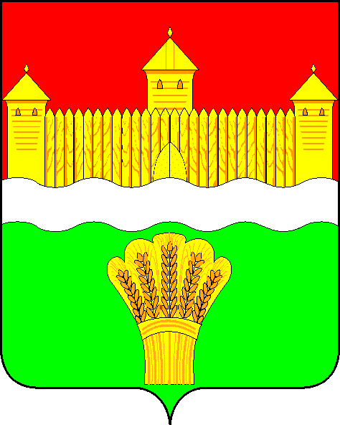
КЕМЕРОВСКАЯ ОБЛАСТЬ - КУЗБАСС
СОВЕТ НАРОДНЫХ ДЕПУТАТОВ
КЕМЕРОВСКОГО МУНИЦИПАЛЬНОГО ОКРУГА
ПЕРВОГО СОЗЫВА

СЕССИЯ № 56

Решение

от «29» июня 2023 г. № 826
г. Кемерово

Об утверждении Порядка отнесения земель на территории Кемеровского муниципального округа к землям особо охраняемых территорий местного значения, порядке их использования и охраны

В соответствии со ст. 94 Земельного кодекса Российской Федерации, Федеральными законами от 14.03.1995 № 33-ФЗ «Об особо охраняемых природных территориях», от 06.10.2003 № 131-ФЗ «Об общих принципах организации местного самоуправления в Российской Федерации», Законом Кемеровской области от 04.01.2001 № 1-ОЗ «Об особо охраняемых природных территориях в Кемеровской области – Кузбассе», руководствуясь статьей 27 Устава муниципального образования Кемеровский муниципальный округ Кемеровской области - Кузбасса, Совет народных депутатов Кемеровского муниципального округа

РЕШИЛ:

1. Утвердить Порядок отнесения земель на территории Кемеровского муниципального округа к землям особо охраняемых территорий местного значения, порядке их использования и охраны согласно приложению к настоящему решению.
2. Опубликовать настоящее решение в газете «Заря», официальном сетевом издании «Электронный бюллетень администрации Кемеровского муниципального округа» и официальном сайте Совета народных депутатов Кемеровского муниципального округа в сети «Интернет».
4. Контроль за исполнением решения возложить на Трусова С.Е. – председателя комитета по сельскому хозяйству, промышленности и экологии.
5. Настоящее решение вступает в силу со дня его официального опубликования.

Председатель
Совета народных депутатов
Кемеровского муниципального округа В.В. Харланович

Глава округа М.В. Коляденко

Приложение
к решению Совета народных депутатов
Кемеровского муниципального округа
от «29» июня 2023 г. № 826

ПОРЯДОК
ОТНЕСЕНИЯ ЗЕМЕЛЬ НА ТЕРРИТОРИИ КЕМЕРОВСКОГО МУНИЦИПАЛЬНОГО ОКРУГА К ЗЕМЛЯМ ОСОБО ОХРАНЯЕМЫХ ТЕРРИТОРИЙ МЕСТНОГО ЗНАЧЕНИЯ, ПОРЯДКЕ ИХ ИСПОЛЬЗОВАНИЯ И ОХРАНЫ

Глава 1. ОБЩИЕ ПОЛОЖЕНИЯ

1. Порядок отнесения земель на территории Кемеровского муниципального округа к землям особо охраняемых территорий местного значения, порядок их использования и охраны (далее - Порядок) разработан в соответствии с Земельным кодексом Российской Федерации, Федеральным законом от 14.03.1995 № 33-ФЗ «Об особо охраняемых природных территориях», Законом Кемеровской области от 04.01.2001 № 1-ОЗ «Об особо охраняемых природных территориях в Кемеровской области – Кузбассе» и Уставом муниципального образования Кемеровский муниципальный округ Кемеровской области - Кузбасса, в целях обеспечения сохранности и надлежащего использования земель особо охраняемых территорий местного значения.
2. В соответствии со статьей 94 Земельного кодекса Российской Федерации к землям особо охраняемых территорий относятся земли:
1) особо охраняемых природных территорий;
2) природоохранного назначения;
3) рекреационного назначения;
4) историко-культурного назначения;
5) особо ценные земли.
3. Основанием отнесения земель к землям особо охраняемых территорий местного значения является нахождение или планируемое размещение на данных землях природных комплексов и объектов, имеющих особое природоохранное, историко-культурное, рекреационное, оздоровительное и иное ценное значение.
4. Предложения по отнесению земель к землям особо охраняемых территорий местного значения могут исходить от Совета народных депутатов Кемеровского муниципального округа; администрации Кемеровского муниципального округа; физических и юридических лиц (далее – инициаторы).
5.Инициатор направляет предложение об отнесении земель на территории муниципального образования к землям особо охраняемых территорий местного значения (далее - предложение) в уполномоченное администрацией муниципального образования структурное подразделение (далее - уполномоченный орган), с приложением следующих сведений и документов:
1) пояснительной записки о необходимости отнесения земель к землям особо охраняемых территорий местного значения с учетом положения пункта 1 статьи 94 Земельного кодекса Российской Федерации;
2) схемы территории с данными по категориям земель, формам собственности, землепользователям, землевладельцам и арендаторам земельных участков в границах проектируемой особо охраняемой территории местного значения;
3) графических материалов с отображением местоположения границ проектируемой особо охраняемой территории местного значения, содержащих перечень координат характерных точек таких границ в системе координат, используемой для ведения Единого государственного реестра недвижимости.
6. Уполномоченный орган рассматривает поступившее предложение и по итогам его рассмотрения готовит мотивированное заключение для администрации Кемеровского муниципального округа о целесообразности либо нецелесообразности отнесения земель на территории Кемеровского муниципального округа к землям особо охраняемых территорий местного значения, а также проект соответствующего постановления администрации муниципального образования. В случае, если инициатором является уполномоченный орган, подготовка указанного заключения не требуется.
При отсутствии хотя бы одного из документов, указанных в пункте 5 настоящего Порядка, уполномоченный орган возвращает предложение инициатору без рассмотрения.
7. Постановление об отнесении земель на территории Кемеровского муниципального округа к землям особо охраняемых территорий местного значения либо об отказе в отнесении земель на территории Кемеровского муниципального округа к землям особо охраняемых территорий местного значения принимается администрацией Кемеровского муниципального округа на основании мотивированного заключения уполномоченного органа, указанного в пункте 6 настоящего Порядка.
8. Постановление администрации Кемеровского муниципального округа об отнесении земель к землям особо охраняемых территорий местного значения содержит:
1) цель и задачи создания особо охраняемой территории местного значения;
2) местоположение и площадь особо охраняемой территории местного значения;
3) порядок использования и охраны земель в границах особо охраняемой территории местного значения;
4) схему границ особо охраняемой территории местного значения, содержащую перечень координат характерных точек таких границ в системе координат, используемой для ведения Единого государственного реестра недвижимости.
9. Изменение площади земель, отнесенных к землям особо охраняемых территорий местного значения, осуществляется в порядке, установленном пунктами 2 - 8 настоящего Порядка, при наличии заключения государственной экологической экспертизы в случаях, когда наличие такого заключения является обязательным в соответствии с действующим законодательством.
10. В случаях, установленных федеральным законодательством, на основании постановления об отнесении земель на территории Кемеровского муниципального округа к землям особо охраняемых территорий местного значения осуществляется перевод земель особо охраняемых территорий и объектов или земельных участков в составе таких земель в другую категорию в порядке, установленном Федеральным законом «О переводе земель и земельных участков из одной категории в другую».

